Ликбез: пропаганда
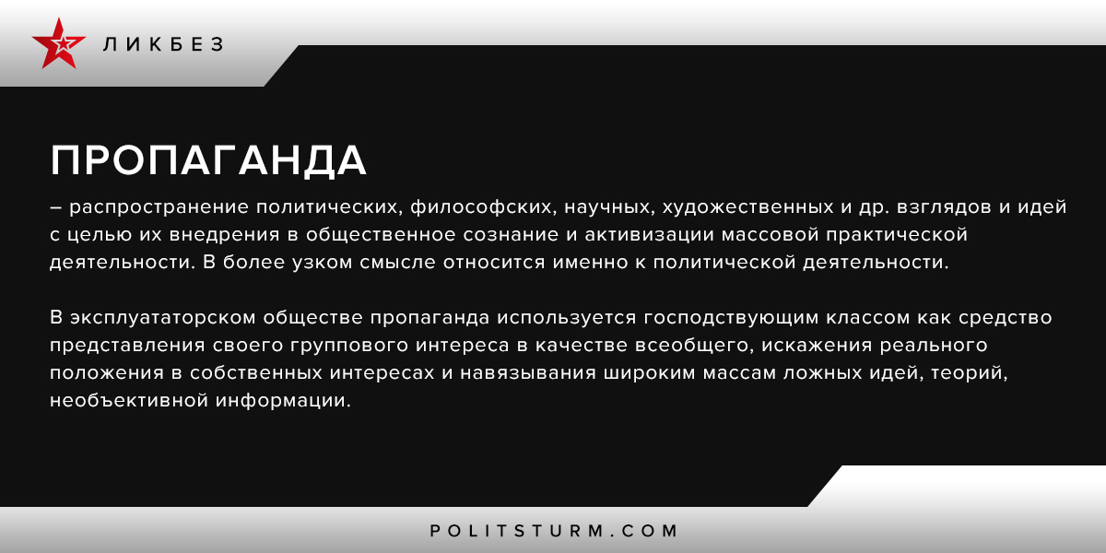

Оригинальная статья
2017-03-24
1 мин. на чтение

Пропаганда – распространение политических, философских, научных, художественных и др. взглядов и идей с целью их внедрения в общественное сознание и активизации массовой практической деятельности. В более узком смысле относится именно к политической деятельности.
В эксплуататорском обществе пропаганда используется господствующим классом как средство представления своего группового интереса в качестве всеобщего, искажения реального положения в собственных интересах и навязывания широким массам ложных идей, теорий, необъективной информации.
Коммунистическая пропаганда представляет собой научно обоснованную систему духовной деятельности, разработанную коммунистической партией. В процессе пропаганды под руководством коммунистической партии осуществляется распространение марксистско-ленинской идеологии и политики с целью просвещения, воспитания и организации масс.

Оригинальная статья

